ОЦЕНОЧНЫЕ СРЕДСТВА,
ФОРМЫ ПРОМЕЖУТОЧНОЙ И ИТОГОВОЙ АТТЕСТАЦИИ

Тест словаря

1. Велосипед, гвоздь, письмо, зонтик, мех, герой, качаться, соединять, кусать, острый.
2. Самолет, молоток, книжка, плащ, перья, друг, прыгать, разделять, бить, тупой.
3. Автомобиль, веник, блокнот, сапоги, чешуя, трус, бежать, связывать, щипать, колючий.
4. Автобус, лопата, альбом, шляпа, пух, ябеда, вертеться, чесать, мягкий, убегать.
5. Мотоцикл, щетка, тетрадь, ботинки, шкура, враг, спотыкаться, собирать, гладить, шершавый.

Инструкция: «Представь себе, что ты встретился с иностранцем – человеком из другой страны, который плохо понимает русский язык. И вот он попросил тебя объяснить, что означает слово. Как ты ответишь?»
По ответам ребенка можно судить о его словаре – как пассивном (знает значение лишь отдельных слов), так и активном (употребляет те или иные слова активной речи). Если ребенок не может дать словесного ответа, то проверяющий предлагает ему нарисовать предмет или показать значение этого слова с помощью жестов или движений.
Оценкой по данному тесту служит сумма баллов, выставленных за каждое из 10 слов набора.

Шкала оценок
0 баллов – отсутствует понимание слова. Ребенок заявляет, что не знает значения слова, или неправильно объясняет его содержание, например: «Мех – его кладут в подушку и спят на нем».
1 балл – понимает значение слова, но свое понимание может выразить лишь с помощью рисования, практических действий или жестов.
1,5 балла – ребенок словесно описывает предмет, например: «Велосипед – на нем катаются, у него бывает два колеса, а бывает и больше – два больших и одно маленькое». Или: «Это – чтобы на нем кататься». «Зонтик – чтобы прятаться от дождя».
2 балла – ребенок дает определение, которое приближается к научному (т.е. в нем содержится указание на род и отдельные видовые признаки). Например: «Письмо – это бумага, на которой можно написать о себе и послать в конверте по почте».

Таким образом, максимально возможная оценка по данному тесту составляет 2 х 10 = 20 баллов.
Поскольку с возрастом словарь ребенка быстро обогащается, ответы шестилеток и семилеток логично оценивать по-разному. В связи с этим для определения уровней развития данной способности рекомендуется пользоваться следующей таблицей:
Возрастные группы:
Уровень словарного развития
(сумма набранных баллов)
низкий
средний
высокий

Шестилетки
6,5
7-12
12,5

Семилетки
11,5
12-15
15,5

Тест «Корректурная проба»
Ребенок получает бланк, на котором сплошными строками идут в случайном порядке буквы, и задание: вычеркнуть все буквы, с которой начинается строчка. Например, первая строка начинается с буквы В, значит, в этой строке вычеркиваем только эту букву. Вторая строка начинается с буквы 3 - вычеркиваем букву 3.
Перед выполнением задания рекомендуется небольшая тренировка.

При выполнении этой работы фиксируются:

■ общее время;
■ количество знаков, просмотренных за минуту;
■ ошибки.

На выполнение задания отводится пять минут.

ВАЫПРСИТАОВДФЬСЛАЛЕГТВОЫЛКРЫЛН
ЗЕТНТОГЗЛШБДЖЮЫЗЩВРАЕУТЦЬЛБЪХЗ
КНУГЦЛЫОВРАКПМРСЬУЛДФЙЗЦЩУЛКОЕ
МИСТЧБЯМЮЫЛВОАКРНДФВЫЕМИОРЕНШ
ОРЛДГШЕКЦУЧТЬГНДЖХОЗФЫЙЦСМКУЬТ
ПАКЕУЦЫВЧСВАПРЛОШГДЖБЮТАПМИУК
ГШОЛРОТАГПЕНЬБДДУЦМСАЧГЖЩКЯПОЬ
НИТВАЩЗОЛАСОТМНШИТЗУЯОЧЬПВИЛФЛ
ШЩНГПРМИВАХЪШНБИСТЯМЧТФЕАПУШЭ
АЕБГМАБЫФХЙДМНСЛЙХАЧЕЯРТЦБВДАП
ФЫЛОМИПРЬБЩЗАПНЕЮБКЫЯФРОАНДБТГ
ХЖТШИГВНСОИХДЕЧЯКТГЬНТЕАСЛЮЗХФ
ЯЪЧХСЗЯМЩИШТГНЬЕЯБКЮУЭЦЖЙДЫЯВ
РПНИНСГЧЛВБКЖФХАЧРИЕЮХЫЙТБАДЮГ
ЭЖЩЗЭОРВАУЦНИГТШЬЩБЭЗЮВКЕЭАПИТ
БЛВАРГШОЛБДЗХЖАБСПМРИОТЬЛДБЖЮЦ
ЛОТПИНЬЛЖЮУСНИПДЛГОДСЮЗЯЙЖЛЧГА

Результат

■ Если ребенок просматривает за пять минут 400 знаков и более - у него хорошее внимание.

■ Если допускает менее 5 ошибок, можно говорить о высокой степени концентрации.

■ Если ребенок допустил множество ошибок, то уровень сосредоточенности низкий. Следовательно, есть необходимость в выполнении упражнений на развитие внимания.

«Графический диктант» Д. Б. Эльконина.

Тест для исследования ориентации в пространстве.
Методика предназначена для исследования ориентации в пространстве. С ее помощью также определяется умение внимательно слушать и точно выполнять указания взрослого, правильно воспроизводить заданное направление линии, самостоятельно действовать по указанию взрослого. Для проведения методики ребенку выдается тетрадный лист в клеточку с нанесенными на нем друг под другом четырьмя точками. Сначала ребенку дается предварительное объяснение: «Сейчас мы с тобой будем рисовать разные узоры. Надо постараться, чтобы они получились красивыми и аккуратными. Для этого нужно внимательно слушать меня, я буду говорить, на сколько клеточек и в какую сторону ты должен проводить линию. Проводится только та линия, которую я скажу. Следующую линию надо начинать там, где кончается предыдущая, не отрывая карандаша от бумаги». После этого исследователь вместе с ребенком выясняют, где у него правая, где левая рука, показывают на образце как проводить линии вправо и влево. Затем начинается рисование тренировочного узора.
«Начинаем рисовать первый узор. Поставь карандаш на самую верхнюю точку. Внимание! Рисуем линию: одна клеточка вниз. Не отрываем карандаш от бумаги. Теперь одна клеточка вправо. Одна клетка вверх. Одна клетка направо. Одна клетка вниз. Одна клетка направо. Одна клетка вверх. Одна клетка направо. Одна клетка вниз. Дальше продолжай рисовать узор сам».
При диктовке делаются достаточно длительные паузы. На самостоятельное продолжение узора ребенку дается 1-1,5 минуты. Во время выполнения тренировочного узора исследователь помогает ребенку исправлять допущенные ошибки. В дальнейшем такой контроль снимается.
«Теперь поставь карандаш на следующую точку. Внимание! Одна клетка вверх. Одна клетка вправо. Одна клетка вверх. Одна клетка вправо. Одна клетка вниз. Одна клетка вправо. Одна клетка вниз. Одна клетка вправо. А теперь продолжай рисовать этот узор сам».
«Поставь карандаш на следующую точку. Внимание! Три клетки вверх. Две клетки вправо. Одна клетка вниз. Одна клетка влево (слово «влево выделяется голосом). Две клетки вниз. Две клетка вправо. Три клетки вверх. Две клетки вправо. Одна клетка вниз. Одна клетка влево. Две клетки вниз. Две клетки вправо. Три клетки вверх. Теперь продолжай сам».
«Теперь поставь карандаш на самую нижнюю точку. Внимание! Три клетки вправо. Одна клетка вверх. Одна клетка влево. Две клетки вверх. Три клетки вправо. Две клетки вниз. Одна клетка влево. Одна клетка вниз. Три клетки вправо. Одна клетка вверх. Одна клетка влево. Две клетки вверх. Теперь продолжай рисовать узор сам».
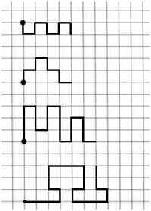
Оценка результатов. Результаты выполнения тренировочного узора не оцениваются. В основных узорах отдельно оценивается выполнение диктанта и самостоятельное рисование:
4 балла – точное воспроизведение узора (неровность линии, «грязь» не учитываются);
3 балла – воспроизведение, содержащее ошибку в одной линии;
2 балла – воспроизведение, содержащее несколько ошибок;
1 балл – воспроизведение, в котором имеется лишь сходство отдельных элементов с узором;
0 баллов – отсутствие сходства.
За самостоятельное выполнение задания оценка идет по каждой шкале. Таким образом, ребенок получает 2 оценки за каждый узор, колеблющиеся от 0 до 4 баллов. Итоговая оценка за выполнение диктанта выводится из суммирования минимальной и максимальной оценки за выполнение 3 узоров (средняя не учитывается). Аналогично подсчитывается средний балл за самостоятельную работу. Сумма этих оценок дает итоговый балл, который может колебаться от 0 до 16 баллов. В дальнейшем анализе используется только итоговый показатель, который интерпретируется следующим образом:
0-3 баллов – низкий;
3-6 баллов – ниже среднего;
7-10 баллов – средний;
11-13 баллов – выше среднего;
14-16 баллов – высокий.

Методика исследования обучаемости А.Я. Ивановой

В отличие от тестовых методик, предназначенных для количественного измерения результатов интеллектуальной деятельности, Методика А. Я. Ивановой предполагает качественный анализ процесса умственной деятельности
А. Я. Иванова основным критерием оценки умственного развития, в соответствии с концепцией зоны ближайшего развития, считает потенциальную способность ребенка к овладению новыми знаниями с помощью взрослых, т. е. обучаемость. Методика исследования обучаемости, исходя из практических соображений (первостепенное значение выявления обучаемости детей начальной школы), была разработана для детей в возрасте от 7 до 9 лет.
Процедура исследования обучаемости как основного показателя умственного развития воплощает методические принципы оценки умственного развития, предложенные Л. С. Выготским. Ключевые моменты Методики А. Я. Ивановой состоят в следующем.
Прежде всего, задание, выполнение которого свидетельствует об обучаемости ребенка, подобрано в соответствии с зоной трудности для данного возраста (т. е. недоступно для самостоятельного выполнения ребенком). В ходе предварительных исследований с использованием различного методического материала А. Я. Иванова пришла к выводу, что наиболее адекватным заданием является классификация геометрических фигур
Экспериментатор в ходе исследования должен играть роль организатора обучения, оказывая помощь ребенку в решении трудных задач. Само обучение служит средством выявления обучаемости, которая, в свою очередь, зависит от того, насколько обследуемый может самостоятельно продвинуться в решении стоящей перед ним задачи.
В основной части задания исследуется первый важный показатель умственного развития - восприимчивость к помощи в ходе обучения. Таким образом, исследование построено автором так, что основным показателем обучаемости является количество помощи экспериментатора, которое необходимо ребенку для достижения заданного конечного результата. В заключительной оценке также учитываются данные о собственной активности ребенка при решении незнакомой задачи, а также способность к логическому переносу усвоенного способа действия.

Краткая схема исследования
1 ЭТАП. Предварительная ориентировка
ЦЕЛЬ. Оценка личностного компонента умственной деятельности ребенка: заинтересованности, проявления собственной активности при выполнении незнакомого задания.
СОДЕРЖАНИЕ. Ребенку предъявляется таблица с изображением всех геометрических фигур, которые ему нужно будет классифицировать на втором этапе, для свободной ориентировки, знакомства с новым материалом и формирования плана будущих действий. Время - единое для всех.
2 ЭТАП. Основное задание
ЦЕЛЬ. Оценка восприимчивости к помощи экспериментатора при решении трудной задачи, усвоении нового материала.
СОДЕРЖАНИЕ. Ребенку предлагаются 24 карточки, на которых изображены геометрические фигуры, отличающиеся по форме (квадраты, ромбы, круги), цвету (красные, желтые, синие) и размеру (большие и маленькие). Задача ребенка - классифицировать карточки в соответствии с тремя отличительными признаками. Это задание несколько превышает актуальные возможности детей данной возрастной группы. Достижение конечного результата (три последовательные классификации) обязательно для каждого обследуемого. Помощь экспериментатора дозируется в виде отдельных "уроков-подсказок": вначале они свернуты и сжаты (в виде намеков), и лишь постепенно становятся более подробными, вплоть до прямого показа способа работы. Каждый "урок-подсказка" дается через определенный промежуток времени и только в том случае, если ребенок не понимает, что нужно делать дальше. Последовательность предъявления "уроков-подсказок" строго фиксирована: нельзя пропускать отдельные уроки, изменять порядок их проведения или содержание. Каждый урок регистрируется в протоколе для того, чтобы учесть их общее количество.

3 ЭТАП. Аналогичное задание
ЦЕЛЬ. Оценка способности ребенка к логическому переносу усвоенного способа действия (способности самостоятельно решать аналогичные задачи).
СОДЕРЖАНИЕ. Ребенку предлагается другой набор из 24 карточек, на которых изображены геометрические фигуры, отличающиеся по форме (квадраты, круги, пятиугольники), цвету (красные, желтые, зеленые, синие) и размеру (большие и маленькие). Задача ребенка - самостоятельно решить сходную по способу выполнения задачу классификации этих фигур по трем признакам в словесной или наглядно-действенной форме. Экспериментатор не оказывает никакой помощи, только фиксирует время и способ выполнения.

Процедура проведения исследования
1. Предварительная ориентировка
Экспериментатор издали показывает ребенку карточки, сложенные в колоду, и говорит: "Эти карточки тебе надо разложить на группы - подходящие с подходящими. Но сначала посмотри на эту таблицу - тут они все нарисованы - и подумай, как ты будешь это делать". С этими словами перед ребенком раскладывается таблица и показывается ему для свободной ориентировки в течение 30 секунд. В это время экспериментатор никаких пояснений больше не дает, только фиксирует в протоколе слова и действия ребенка. После этого таблица убирается и больше никак в эксперименте не используется.

2 ЭТАП. Основное задание
Его выполнение начинается с того, что ребенок получает в руки набор карточек, собранных в колоду в случайном порядке.
ПЕРВАЯ ЗАДАЧА
Экспериментатор еще раз повторяет инструкцию: "Разложи эти карточки подходящие с подходящими, можешь сделать три или четыре группы". После этого в течении 30 секунд регистрируются самостоятельные действия и высказывания ребенка.
Если ребенок пассивен и не приступает к работе или, напротив, действует чрезмерно поспешно и хаотично, экспериментатор может оказать ему организующую помощь, сказав: "Выложи несколько карточек на стол", или "Не спеши, выкладывай аккуратнее, по одной". В протоколе это отмечается.
В этот период времени ребенок может начать правильную группировку карточек по цвету, т. е. на три группы. Если он начинает с вычленения формы как признака группировки, то его не следует поправлять. Тогда задача вычленения цвета стано- ' вится второй. Однако, если ребенок не выделяет самостоятельно никакого признака и экспериментатор вынужден начать обучение, то делать это надо с выделения цвета. Если ребенок в течение 30 секунд не начал группировать карточки, ему дается первый "урок-подсказка".
Первый "УРОК-ПОДСКАЗКА". Экспериментатор выбирает из карточек, лежащих на столе, две, отличающиеся только одним признаком (например, большой синий треугольник и большой красный треугольник) и спрашивает: "Чем отличаются эти карточки, чем они не похожи?" Если ребенок сам не отвечает, экспериментатор заканчивает: "Они отличаются цветом - одна зеленая, другая красная". Это и есть содержание первого "урока-подсказки" - указание на различие двух карточек по цвету. Далее экспериментатор фиксирует высказывания и действия ребенка в течение 30 секунд. Если ребенок не начинает правильную группировку карточек, обучение продолжается, т. е. дается второй "урок-подсказка".
Второй "УРОК-ПОДСКАЗКА". Из других, лежащих на столе карточек, выбирается третья, сходная с одной из двух первых (выбранных в первом уроке) по цвету (например, большой красный ромб). Экспериментатор показывает ее ребенку со словами: "Куда мы положим эту карточку - сюда или сюда?..", и если ребенок не может уловить мысль, продолжает: "Мы положим ее сюда, к красному, потому что она тоже красная". Это и есть содержание второго "урока-подсказки" -указание на сходство двух карточек по цвету. После этого экспериментатор протоколирует дальнейшие высказывания и действия ребенка в течение 30 секунд. Если ребенок по-прежнему но может уловить способа группировки, следует третий "урок-подсказка".
Третий "УРОК-ПОДСКАЗКА". Экспериментатор выкладывает рядом с предыдущими еще одну карточку желтого цвета и, начав таким образом все три группы, говорит: "Сюда будем класть все красные, сюда - синие, а сюда - желтые". Следовательно, содержанием третьего "урока" является наглядный показ и объяснение способа действия. Затем следует протоколирование самостоятельных действий ребенка. В тех случаях, когда этой помощи оказывается недостаточно, экспериментатор продолжает обучение с интервалами в 30 сек.
Четвертый, пятый и т. д. "УРОКИ-ПОДСКАЗКИ". В ходе; каждого из последующих уроков экспериментатор укладываем еще одну карточку в соответствующую группу, сопровождая это словесными пояснениями. В протоколе каждый раз отмечаются номер "урока" и дальнейшие действия ребенка.
После окончания группировки регистрируется общее время, затраченное на выполнение первой задачи. Для того чтобы ребенок дал обобщающую "словесную формулировку" выделенного признака классификации, экспериментатор может сказать: "Ты хорошо разложил карточки на группы, но скажи, как ты их раскладывал, почему ты положил вместе именно эти, а не другие?" Если ребенок не сможет ответить на этот вопрос, то экспериментатор должен сам сформулировать принцип группировки карточек: "Значит, мы разложили карточки по цвету: синие, красные и желтые". Но в протокол заносятся слова ребенка.
ВТОРАЯ ЗАДАЧА
Экспериментатор собирает все карточки, перемешивает их и снова подает ребенку со словами: "Теперь разложи их по-другому, тоже подходящие с подходящими, но уже иначе - на четыре группы". (Если ребенок в первой задаче раскладывал карточки на четыре группы, то конец инструкции звучит - "на три группы"). После этого в течение 30 секунд экспериментатор регистрирует в протоколе самостоятельные поиски ребенка.
Здесь также возможна организующая помощь экспериментатора: "Не спеши, выкладывай по одной", или "Выложи несколько карточек на стол". В протоколе это отмечается.
Если в это время ребенок делает попытки использовать для группировки тот признак, который уже применялся в первой задаче, то это фиксируется в протоколе как "проявление инертности".
Схема обучения такая же, как в первой задаче. Если за 30 секунд ребенок не приступает к правильной группировке карточек, ему дается первый "урок-подсказка".
Первый "УРОК-ПОДСКАЗКА". Экспериментатор отбирает из карточек, лежащих на столе, две, отличающиеся только одним признаком (например, большой синий круг и большой синий квадрат), показывает их ребенку и спрашивает: "Чем отличаются эти карточки? Чем они не похожи?" Если ребенок не отвечает на вопрос, экспериментатор после паузы продолжает: "На одной - квадрат (кубик), на другой - кружок". Содержание первого "урока-подсказки" - указание на различие двух карточек по форме. Далее экспериментатор фиксирует высказывания и действия ребенка в течение 30 секунд. Если ребенок не начинает правильную группировку карточек, обучение продолжается.
Второй "УРОК-ПОДСКАЗКА". Экспериментатор выбирает третью карточку, сходную с одной из первых двух (выбранных им в первом уроке) по форме (например, большой желтый квадрат), и показывает ее ребенку со словами: "Эту карточку куда положим - сюда или сюда?.." И, если ребенок не может уловить мысль, продолжает: "Положим ее к этому квадрату (кубику), потому что на ней тоже квадрат (кубик)". Далее регистрируются действия ребенка в течение 30 секунд. Таким образом, содержание второго урока - указание на сходство двух карточек по форме.
Третий "УРОК-ПОДСКАЗКА". Экспериментатор выкладывает рядом с предыдущими еще две карточки разной формы и, начав таким образом все четыре группы, говорит: "Сюда будем класть все квадраты, здесь будут лежать все треугольники, здесь - все кружки, а тут - ромбы ("конфетки")". Содержание третьего "урока" - наглядный показ и объяснение способа группировки. Затем следует протоколирование самостоятельных действий ребенка. В тех случаях, когда и этой помощи оказывается недостаточно, экспериментатор продолжает обучение с интервалами в 30 секунд.
Четвертый, пятый и т. д. "УРОКИ-ПОДСКАЗКИ". В ходе каждого из последующих "уроков" экспериментатор укладывает еще одну карточку в соответствующую группу, сопровождая это словесными пояснениями. В протоколе каждый раз отмечаются номер "урока" и дальнейшие действия ребенка.
После окончания группировки карточек отмечается общее время, затраченное на выполнение второй задачи. Для того чтобы ребенок дал обобщающую "словесную формулировку" выделенного признака классификации, экспериментатор может сказать: "Ты молодец, правильно разложил все карточки, а теперь скажи, как ты их раскладывал, почему ты положил вместе именно эти, а не другие?" Если ребенок не называет признака, то экспериментатор формулирует его сам: "Сейчас мы разложили карточки по форме: все кружки вместе, все квадраты, все треугольники и все ромбы". Но в протокол заносятся слова ребенка.
ТРЕТЬЯ ЗАДАЧА
Экспериментатор вновь собирает все карточки со стола, перемешивает их и дает в руки ребенку со словами: "Снова, в последний раз, разложи их на группы, подходящие с подходящими, но иначе - так, чтобы получилось всего две группы". Затем в течение 30 секунд регистрируются высказывания и самостоятельные поиски ребенка.
Если ребенок пытается использовать для группировки признаки, применявшиеся при решении предыдущих задач, то в протоколе это фиксируется как "проявление инертности", с указанием, каким именно признаком пытался воспользоваться обследуемый. При необходимости ребенку оказывается организующая помощь: "Не спеши, выкладывай по одной", или "Выложи несколько карточек на стол". Если ребенок не может найти признака группировки, то экспериментатор спустя 30 секунд начинает обучение.
Первый "УРОК-ПОДСКАЗКА". Из карточек, лежащих на столе, экспериментатор отбирает две, отличающиеся только одним признаком - размером (например, большой красный круг и маленький красный круг) и показывает их ребенку со словами: "Чем они отличаются, чем они не похожи?" Если ребенок не отвечает, экспериментатор после паузы продолжает: "Они отличаются размером: одна фигурка - большая, другая - маленькая". Это содержание первого "урока-подсказки" - указание на различие двух фигур по величине. Затем регистрируются высказывания и самостоятельные действия ребенка в течение 30 секунд. В случае необходимости обучение продолжается.
Второй "УРОК-ПОДСКАЗКА". Экспериментатор выбирает третью карточку, сходную с одной из первых двух (выбранных им в первом "уроке") по величине (например, маленький синий квадрат) и показывает ее ребенку со словами; "Куда эту карточку положим?.." Если ребенок не улавливает мысль, экспериментатор после паузы продолжает: "Положим ее к маленькому кружку, потому что она тоже маленькая". Затем в течение 30 секунд регистрируются самостоятельные действия ребенка.
Третий "УРОК-ПОДСКАЗКА". Экспериментатор берет четвертую карточку, сходную с одной из предыдущих по величине (например, большой желтый квадрат), укладывает ее на место (к большому красному кругу) и говорит: "Все большие фигуры будем собирать вместе, и все маленькие тоже вместе". Таким образом, экспериментатор объясняет и наглядно показывает принцип группировки по величине. Затем регистрируются самостоятельные действия. Если и этой помощи оказывается недостаточно для того чтобы ребенок самостоятельно продолжил работу, обучение продолжается с интервалами в 30 секунд.
Четвертый, пятый и т. д. "УРОКИ-ПОДСКАЗКИ". В ходе каждого из последующих "уроков" экспериментатор укладывает еще одну карточку в соответствующую группу по величине, сопровождая это словесными пояснениями.
Отмечается общее время, затраченное на выполнение третьей задачи. Для того чтобы ребенок дал обобщающую "словесную формулировку" выделенного признака, экспериментатор задает вопрос: "Назови, какие карточки ты собрал вместе, чем похожи карточки одной группы?" Если ребенок не сможет назвать признак классификации, то экспериментатор делает это сам: "Мы разложили фигурки по величине - большие в одну группу, маленькие - в другую". В протокол заносятся слова ребенка. После этого все карточки первого набора убираются.

3 ЭТАП. Аналогичное задание
Экспериментатор дает ребенку второй набор карточек, собранных в колоду в случайном порядке, со словами: "Ты уже научился складывать карточки. Эти - другие, но их тоже можно разложить на группы по разным признакам. Сделай это или расскажи, как можно сделать".
Не следует ни называть признаки, ни оговаривать количество групп. Участие экспериментатора может проявиться лишь в том случае, когда ребенок, выделив один признак, проявляет некоторую пассивность. Тогда можно, смешав карточки, задать ребенку вопрос: "А как еще можно собрать их?", стимулируя тем самым продолжение работы. В протоколе фиксируются общее время выполнения и результат самостоятельных действий ребенка.
Свободное перечисление всех трех признаков группировки оценивается как полный логический перенос в словесной форме. Это наилучший результат. Выделение ребенком только двух признаков группировки оценивается как частичный перенос в словесной форме. Если ребенок совершает все три правильные группировки, не умея сформулировать принцип классификации на словах, это оценивается как полный перенос в наглядно-действенной форме. Совершение только двух правильных группировок без соответствующего словесного оформления расценивается как частичный перенос в наглядно-действенной, форме. При выделении ребенком менее двух (т. е. одного или ни одного) признаков классификации фигур аналогичного набора считается, что логический перенос отсутствует.

5. Процедура обработки результатов исследования
Как уже отмечалось, в основу числового показателя обучаемости было положено количество дозированной помощи экспериментатора, которое необходимо ребенку для достижения определенного результата. В серии предварительных исследований были подобраны в правильном соотношении числовые показатели и для других параметров обучаемости: активности собственной ориентировки и способности к логическому переносу.
В целом система количественной оценки построена так, что чем хуже обучаемость ребенка, тем большее количество помощи он получает, и соответственно возрастает количество баллов, в которых оценивается его обучаемость.
Выделенные показатели обучаемости численно оцениваются (в баллах) следующим образом:
1. Ориентировка - "ОР":
активная - О,
пассивная - 1.
2. Восприимчивость к помощи - "ВП":
за каждый урок в каждом задании - 1,
за каждое проявление инертности - 1.
3. Способность к логическому переносу - "Л/7":
- отсутствие обобщающей формулировки в конце каждой классификации - 1,
полный перенос в словесной форме - 0,
частичный перенос в словесной форме - 1,
полный перенос в наглядно-действенной форме - 2,
- частичный перенос в наглядно-действенной форме - 3,
- отсутствие переноса - 4.
Общий числовой показатель обучаемости - "ПО":
ПО = ОР + ВП + ЛП.

6. Интерпретация результатов исследования
6.1. Обучаемость здоровых детей
Результаты получены на выборке из 50 человек: дети 7-9 лет, учащиеся 1-3-х классов массовых школ Москвы, имеющие хорошую и среднюю успеваемость (ни слабые ученики, ни отличники в выборку не входили).
В целом дети относились к исследованию с .живым интересом, активно включались в работу, интересовались своими результатами, стремились довести дело до конца.
Количественный показатель обучаемости здоровых детей, рассчитанный по формуле, равен ПО = 3 ± 2.
Процедура исследования позволяет также проанализировать качественные особенности процесса усвоения нового материала. Опишем эти особенности на каждом из трех этапов исследования, отражающих разные аспекты обучаемости (собственную активность ребенка, восприимчивость к помощи, способность к логическому переносу усвоенного способа действия).

1 ЭТАП. Предварительная ориентировка
Все дети внимательно и очень активно рассматривали таблицу с изображением геометрических фигур в течение всего отведенного времени. При этом некоторые (18 человек) ограничились молчаливым рассматриванием, сопровождавшимся активными поисковыми движениями глаз. Значительная часть детей стремилась потрогать таблицу. Они прикасались либо ко всем изображенным фигурам, либо только к тем, которые хотели объединить вместе (например, ко всем красным фигурам или ко всем кружкам).
Большинство детей (36 человек) сопровождали рассматривание таблицы предположениями и догадками о том, как именно они будут собирать карточки. В некоторых случаях дети своими высказываниями уточняли инструкции.
Примеры:
Леня П. (9 лет, 2 класс). "Эти карточки надо сюда накладывать? Нет? А зачем эта таблица? (Экспериментатор молчит). А, знаю! Я буду желтые с желтыми собирать".
Надя Л. (7,5 лет, 1 класс). "Их надо собирать по цветам и рисункам".
Дима К. (7 лет, 1 класс). "Я соберу кружки, квадраты и эти формы, не знаю как называть их".
Артем К. (9,5 лет, 3 класс). "Я все кружки соединю, потом такие, продолговатые, а потом квадраты... и еще можно по желтым и красным собирать".
Таким образом, высказывания детей чаще всего носили характер уже принятых решений. Причем они давали достаточно обобщенные формулировки. 11 здоровых детей (22%) в процессе ориентировки нашли два (из требуемых трех) признака классификации фигур. Все здоровые дети искали и во многих случаях находили пути решения поставленной перед ними задачи.

2 ЭТАП. Основное задание
Это задание состоит из трех самостоятельных задач: классификации фигур по цвету, форме и величине.
2.1. Все дети оказались способными провести первую классификацию карточек самостоятельно. При этом большинство детей (38 человек) использовали в первую очередь признак формы. Остальные 12 человек начали с группировки карточек по цвету. Наиболее сложной для всех здоровых детей оказалась задача, требующая вычленения признака величины.
2.2. ВОСПРИИМЧИВОСТЬ К ПОМОЩИ. Для выполнения основного задания детям данной группы потребовалось незначительное количество "уроков-подсказок", в среднем - 1,8 "урока" на каждого ребенка. Всего был дан 91 "урок".
Причем, как уже отмечалось, первую задачу основного задания все дети решили самостоятельно. При решении второй задачи детям было дано в общей сложности 30 "уроков-подсказок" (22 - первых, 7 - вторых, 1 - третий "урок"). При решении третьей задачи (классификация по величине) потребовался 61 "урок", из них 47 - первых "уроков". Таким образом, подавляющее большинство детей не смогло самостоятельно вычленить признак величины.
Еще одна особенность состоит в распределении помощи: вторых и тем более третьих "уроков-подсказок" всегда требовалось значительно меньше, чем первых (кривая распределения "уроков" в этой группе детей носит круто ниспадающий характер). Таким образом, большинство детей оказалось способным к усвоению нового способа действия сразу же после первого "урока-подсказки". Лишь немногим был нужен второй "урок", и только считанным единицам был также необходим и третий.
Описанные количественные показатели отражают качественную сторону процесса обучения, присущую здоровым детям: хорошую восприимчивость к помощи.
2.3. ПРОЯВЛЕНИЯ ИНЕРТНОСТИ. В половине случаев дети при решении новой задачи продолжали пользоваться тем признаком группировки, который уже применялся ими в предыдущей задаче. Но эти проявления инертности не были выражены в значительной степени и легко корректировались самими детьми.
2.4. СПОСОБНОСТЬ К ОБОБЩАЮЩИМ ФОРМУЛИРОВКАМ. После решения каждой из трех задач практически все дети смогли описать проделанную работу в виде обобщающего высказывания.
Часть этих высказываний носила предельно обобщенный характер. Например, "Я собрал все формы", "Я разложила все карточки на три группы по цвету".
В других случаях обобщающая формулировка звучала как перечисление отдельных цветов, форм, размеров. Например, "Эти все красненькие, эти - синие, а тут - желтые", "Тут - все большие, а тут - все маленькие".
Иногда дети затруднялись с называнием отдельных фигур: почти никто не знал слова "ромб". Но это обстоятельство не затрудняло обобщающих высказываний, так как дети заменяли незнакомое название описательным выражением или называли фигуру приблизительно - "четырехугольником". Например, "Тут -все круги, тут - квадраты, тут - треугольники и такие еще фигуры, не знаю, как их назвать".
2.5. ВРЕМЕННЫЕ ХАРАКТЕРИСТИКИ. На выполнение первой задачи здоровым детям потребовалось 62 секунды, на вторую задачу - 85 секунд, на третью - 107 секунд. Среднее время выполнения задания - 260 секунд.

3 ЭТАП. Аналогичное задание
3.1. ЛОГИЧЕСКИЙ ПЕРЕНОС УСВОЕННОГО СПОСОБА ДЕЙСТВИЯ. Большинство детей (46 из 50) смогли выполнить аналогичное задание в обобщенной словесной форме, что свидетельствует о полном переносе усвоенного способа действия. Решение большинства детей звучало примерно так: "Эти карточки тоже можно разложить на группы по цвету, по форме и по величине ".
Оставшиеся 4 ребенка также решили задачу в словесной форме, выделив только два признака группировки карточек (вместо трех). Такое решение оценивалось как частичный словесный перенос усвоенного способа действия.
3.2. ВРЕМЕННЫЕ ХАРАКТЕРИСТИКИ. На решение аналогичного задания было затрачено в среднем в 3,5 раза меньше времени (78 секунд), чем на решение основного задания.
Таким образом, переход от выполнения основного задания на наглядно-действенном уровне к свернутому выполнению аналогичного задания в словесном плане, а также резкое сокращение времени решения свидетельствуют об обобщенном усвоении способа действия и способности детей к логическому переносу усвоенного на самостоятельное решение аналогичных задач.
Таким образом, обучаемость здоровых детей 7-9 лет характеризуется определенными показателями. Эти дети активно направлены на ознакомление с новым материалом, составляют некоторый предварительный план действия. Их хорошая восприимчивость к помощи определяется относительно малым количеством необходимых "уроков-подсказок" (в среднем на одного ребенка - 1,8 "уроков"), а также быстротой и легкостью усвоения этой помощи, что выражается в резком сокращении количества вторых и третьих уроков по сравнению с первыми.
Способность здоровых детей к логическому переносу проявляется в обобщающих словесных формулировках (в 98% всех требуемых случаев), в полном выполнении аналогичного задания, также в обобщенной словесной форме и в сокращении времени выполнения аналогичного задания по сравнению со временем выполнения основного задания.

Методика 2 «Раскраска»
Состоит из двух методик: «Елочка» (вспомогательная) и «Дерево» (основная).
Методика «Елочка»
Включает две серии. В первой проверяющий, дав задание, садится в стороне от ребенка, но второй — сидит рядом, поощряя его.
Серия I
Инструкция
«Детям в детском саду дали задание: раскрасить елочки (предъявляется раскрашенный рисунок елочки и аналогичный контурный рисунок (рис.1 и 2)), но оказалось, что они еще не могут этого сделать. Они умеют раскрашивать только игрушки на елке, а саму елку им раскрашивать трудно. Мы решили сделать так: елочку раскрашивают школьники, а игрушки нарисуют малыши. Поэтому ты должен раскрасить эту елку зеленым цветом, а для игрушек оставить пустые места. Игрушки потом нарисуют маленькие дети в детском саду».
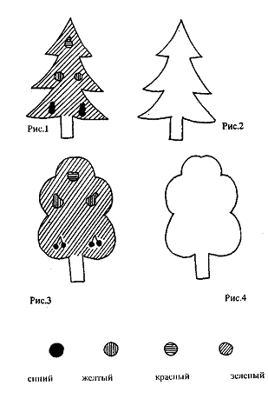
Выполнение
Ребенок работает самостоятельно.
Серия II
Инструкция
«У тебя не очень хорошо получилось: не совсем аккуратно. Постарайся еще одну елочку раскрасить получше». Независимо от того, выполнил ли ребенок инструкцию (оставил ли место для игрушек), его внимание обращается на аккуратность.
Выполнение
Ребенок работает в присутствии взрослого.

Методика «Дерево»
Проводится через несколько дней после «Елочки».
Серия I
Инструкция
«Детям в детском саду дали задание: раскрасить деревце с разными плодами (предъявляются раскрашенный и контурный рисунки дерева (рис.3 и 4), но оказалось, что они еще не могут этого делать. Плоды они раскрашивать умеют, а само деревце им раскрасить трудно. Мы решили сделать так: деревце раскрашивают школьники, а плоды раскрашивают малыши. Поэтому ты должен раскрасить деревце зеленым цветом, а для игрушек оставить пустые места. Плоды потом нарисуют маленькие дети в детском саду».
Выполнение
Ребенку дают трафарет, набор цветных карандашей. Ребенок работает самостоятельно.
Серия II
(Проводится только в том случае, если в первой серии инструкция ребенком выполнена неточно).
Инструкция
«Посмотри, ты не оставил места для плодов, где дети будут рисовать их?» Внимание ребенка обращается только на точность выполнения инструкции, оставлены ли места для плодов.
Выполнение
Ребенку дают трафарет, набор цветных карандашей. Ребенок работает в присутствии взрослого.
Оценка результатов
Каждый из рисунков ребенка оценивается соответствующим баллом:
0 баллов:
- контур закрашен полностью, места для игрушек (плодов) не оставлено.
- полностью воспроизведен рисунок-образец (контур закрашен, нарисованы игрушки (плоды)).
1 балл: места для игрушек (плодов) оставлены, но они не соответствуют расположению игрушек на образце (несоответствие грубое).
2 балла: места для игрушек (плодов) оставлены, но они не соответствуют расположению игрушек на образце (несоответствие размера, формы), то есть выполнение правильное, но есть небольшие отклонения от образца.
3 балла: задание выполнено правильно. Контур закрашен, места для игрушек (плодов) оставлены в соответствии с образцом. Звездочкой (*) обозначают повышение аккуратности рисунка.
Основой определения типа, к которому относится ребенок, является его результат по методике «Дерево». Результат по методике «Елочка» является вспомогательным.
Методика не дает возможности определить коммуникативный тип, но нарочито демонстративное невыполнение требований методики, например, вызывающая небрежность рисунков, позволяет предположить коммуникативный вариант отношения к правилу.
Соответствие результатов диагностики, проведенной с помощью методики «Раскраска», и типов готовности к школе
Количество баллов, набранных при проведении первой серии | Количество баллов, набранных при проведении второй серии | Тип готовности к школе
2 – 3 | 2 – 3 | Учебный
0 – 1 | 2 – 3 | Предучебный
1 – 2 | 0 – 1 | Псевдоучебный (возможны варианты: отказ во второй серии, явное не желание работать в присутствии взрослого, избыточные вопросы по выполнению инструкции)
0 – 1 | 0 – 1 | Дошкольный

Тестовая методика "Звуковые прятки"
Методика предназначена для проверки фонематического слуха.
Экспериментатор рассказывает ребенку, что все слова состоят из звуков, которые мы произносим, и поэтому люди могут слышать и произносить слова. Для примера взрослый произносит несколько гласных и согласных звуков. Затем ребенку предлагают поиграть в "прятки" со звуками. Условия игры следующие: каждый раз договариваются, какой звук надо искать, после чего экспериментатор называет испытуемому различные слова, а тот должен сказать, есть или нет разыскиваемый звук в слове (Н.И. Гуткина, 1990,1993,1996).
Предлагается поочередно искать звуки: "о", "а", "ш", "с".
Все слова необходимо произносить очень четко, выделяя каждый звук, а гласные звуки даже тянуть (отыскиваемый гласный звук должен стоять под ударением). Надо предложить испытуемому, чтобы он сам произнес вслед за экспериментатором слово и послушал его. Можно повторить слово несколько раз.
На бланке фиксируются правильные и ошибочные ответы, а затем анализируется способ выполнения задания. Так, например, бывают дети, которые подряд на все слова отвечают, что искомый звук в них есть. В этом случае правильные ответы надо рассматривать как случайные. То же самое, если ребенок считает, что нигде нет разыскиваемого звука.
Если испытуемый не допустил ни одной ошибки, то считается, что задание выполнено хорошо.
Если допущена одна ошибка, то считается, что задание выполнено средне.
Если допущено более одной ошибки, то задание выполнено плохо.

Методика «Лабиринт»
Методика направлена на выявление уровня сформированности наглядно-образного мышления (умения пользоваться схемами и условными изображениями при ориентировке в ситуации). Оценка производится в «сырых» баллах без перевода в нормализованную шкалу.
Материал представляет собой комплект листов, на которых изображены полянки с разветвленными дорожками и домиками на их концах, а также «письма», условно указывающие путь к одному из домиков.
Первые два листа (А и Б) соответствуют вводным задачам.
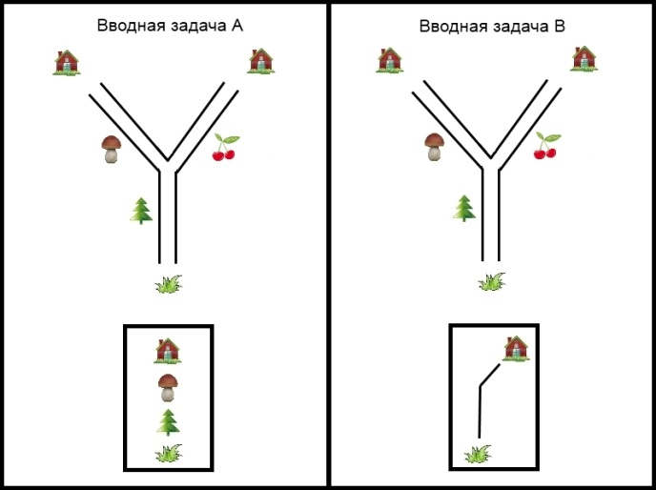
Детям вначале даются две вводные задачи, затем по порядку задачи 1-10 (листы 1-10).
Инструкция дается после того, как дети открыли первый листок тетради с вводной задачей. «Перед вами полянка, на ней нарисованы дорожки и домики в конце каждой из них. Нужно правильно найти один домик и зачеркнуть его. Чтобы найти этот домик, надо смотреть на письмо. (Проверяющий указывает на нижнюю часть страницы, где оно помещено.) В письме нарисовано, что надо идти от травки мимо елочки, а потом мимо грибка, тогда найдете правильный домик. Все найдите этот домик, а я посмотрю, не ошиблись ли вы».
Проверяющий смотрит, как решил задачу каждый ребенок, и, если нужно, объясняет и исправляет ошибки.
Переходя ко второй вводной задаче, проверяющий предлагает детям перевернуть листок и говорит: «Здесь тоже два домика, и опять надо найти нужный домик. Но письмо тут другое: в нем нарисовано, как идти и куда поворачивать. Нужно опять идти от травки прямо, потом повернуть в сторону». Проверяющий при этих словах проводит по чертежу в «письме». Решение задачи снова проверяется, ошибки исправляются.
Затем идет решение основных задач. К каждой из них дается краткая дополнительная инструкция.
К задачам 1—2: «В письме нарисовано, как надо идти, в какую сторону поворачивать, начинать двигаться от травки. Найдите нужный домик и зачеркните».
Задача 1 | Задача 2
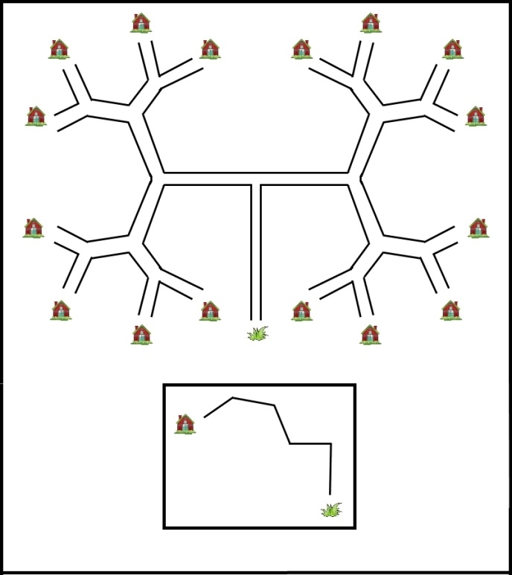 | 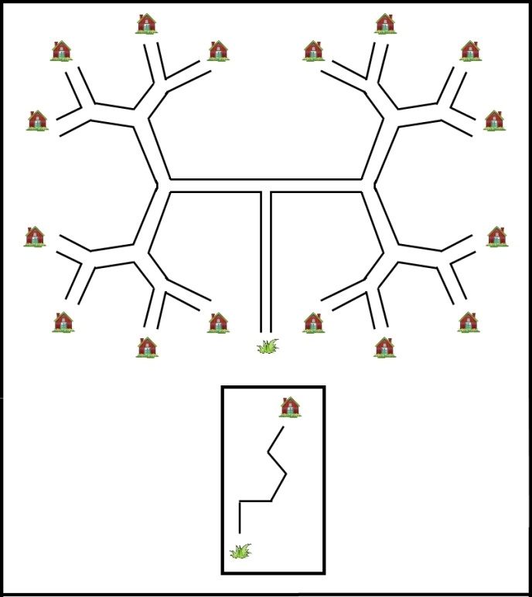
К задаче 3: «Смотрите на письмо. Надо идти от травки, мимо цветочка, потом мимо грибка, потом мимо дерева (дуба), потом елочки. Найдите нужный домик и зачеркните его».
Задача 3
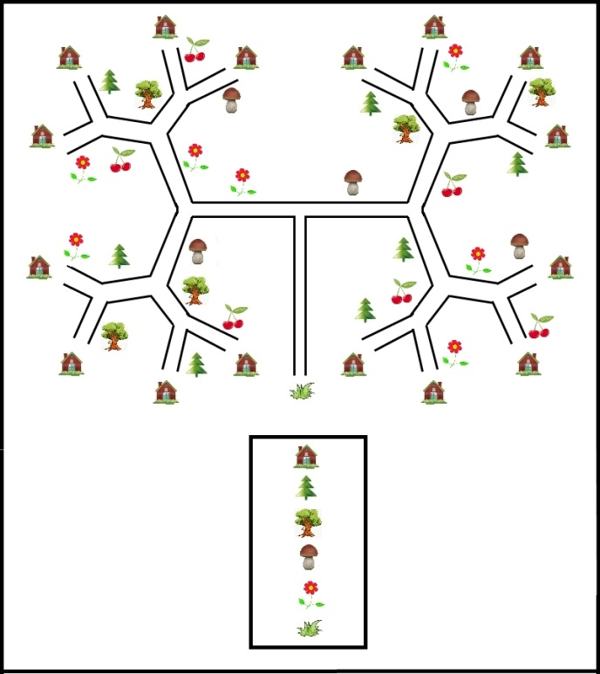
К задаче 4: «Смотрите на письмо. Надо пройти от травки сначала мимо грибка, потом — мимо ягодок (вишинок), дерева (дуба), потом цветочка. Отметьте домик».
Задача 4
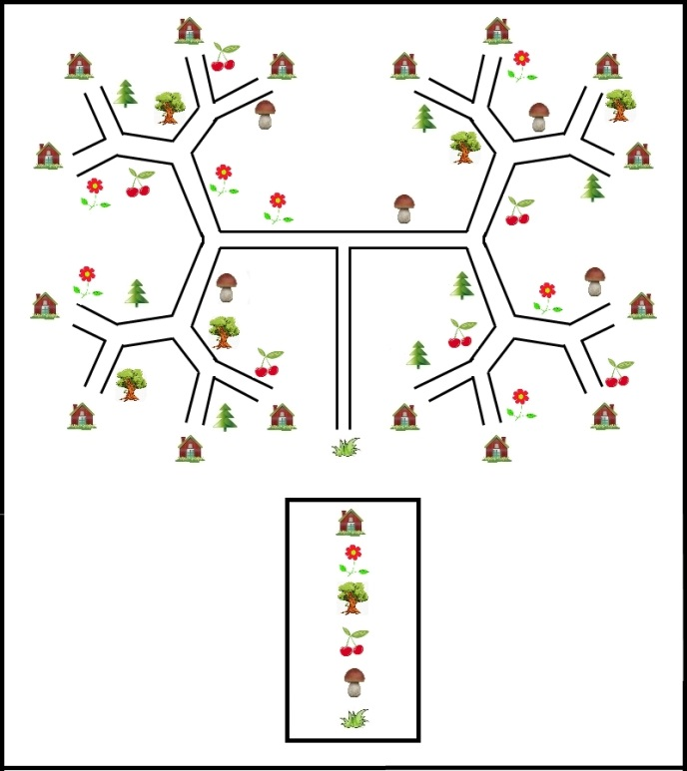
К задачам 5-6: «Будьте очень внимательны. Смотрите на письмо, отыскивайте нужный домик и зачеркните его».
Задача 5 | Задача 6
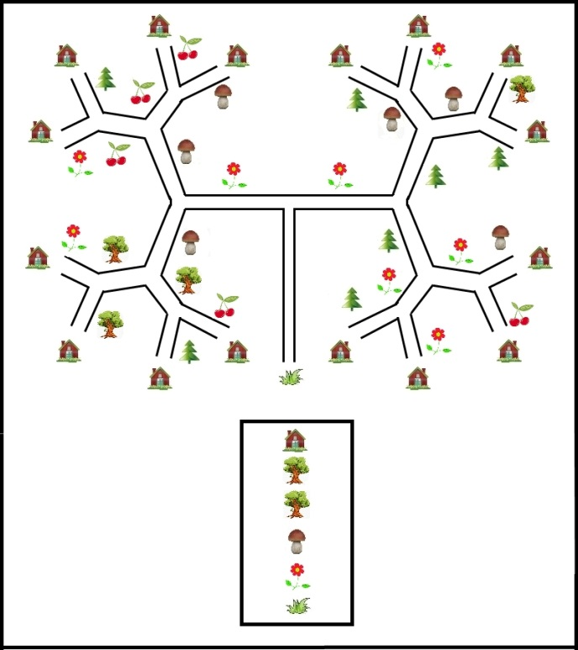 | 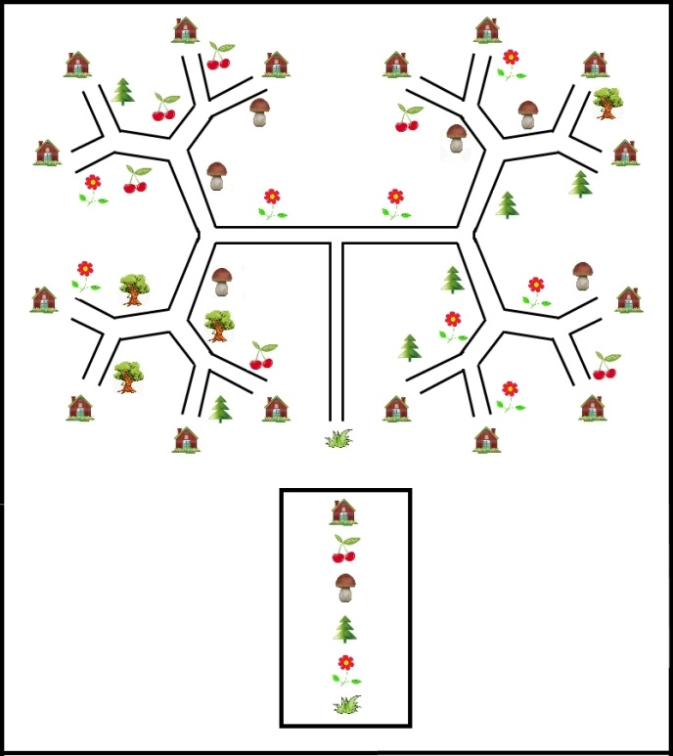
К задачам 7-10: «Смотрите на письмо, в нем нарисовано, как нужно идти, около какого предмета поворачивать и в какую сторону. Будьте внимательны, отыщите нужный домик и зачеркните его».
Задача 7 | Задача 8
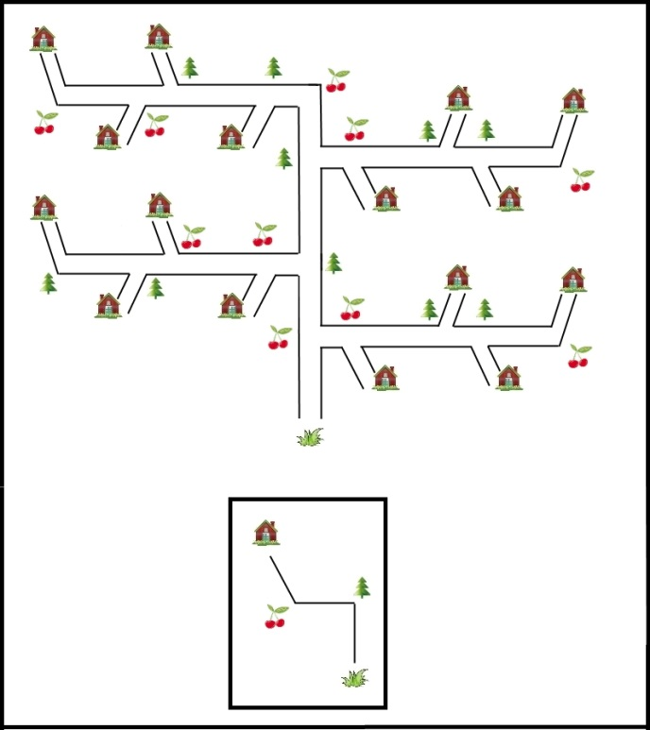 | 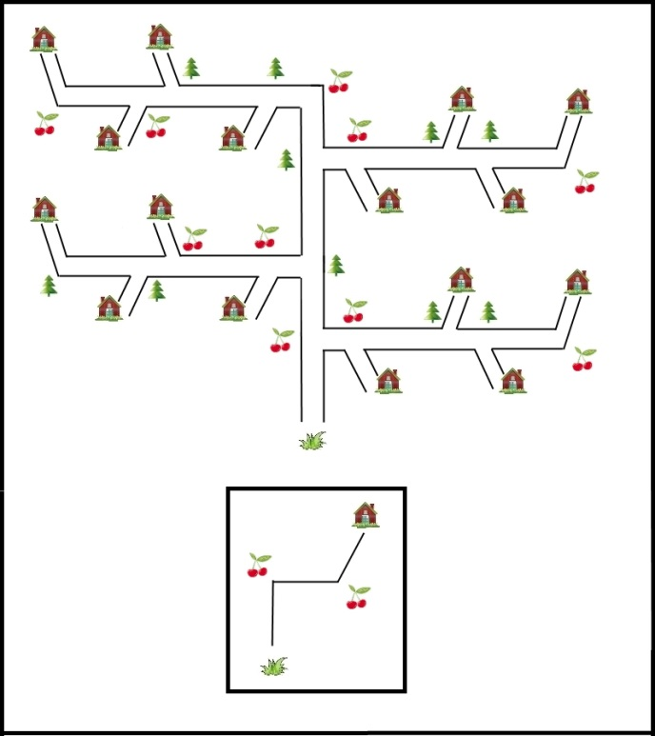
Задача 9 | Задача 10
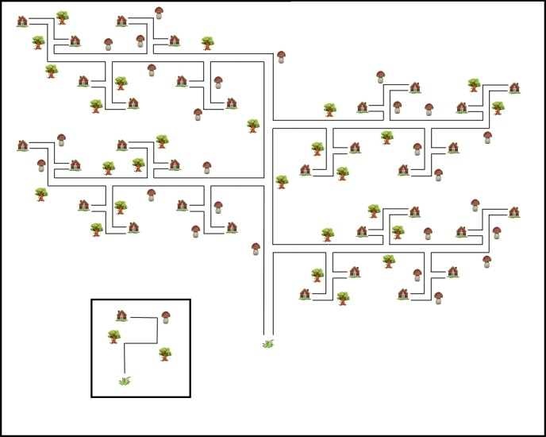 | 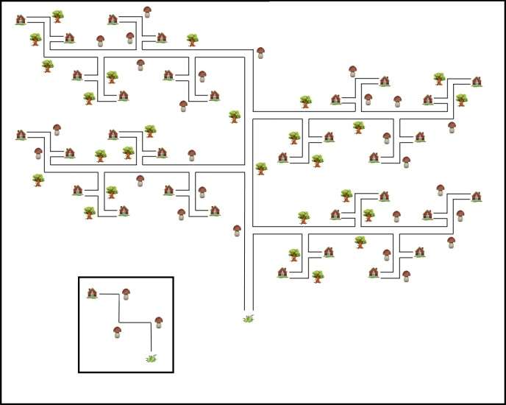
Оценка результатов
При обработке результатов по каждой из задач 1-6 за каждый правильный поворот начисляется 1 очко. Поскольку в задачах 1-6 необходимо сделать четыре поворота, максимальное количество очков за каждую из задач — 4. В задачах 7-10 за каждый правильный поворот начисляется 2 очка; в задачах 7-8 (два поворота) максимальное количество очков равно 4; в задачах 9, 10 (три поворота) — 6 очков.

Тест словаря

1. Велосипед, гвоздь, письмо, зонтик, мех, герой, качаться, соединять, кусать, острый.
2. Самолет, молоток, книжка, плащ, перья, друг, прыгать, разделять, бить, тупой.
3. Автомобиль, веник, блокнот, сапоги, чешуя, трус, бежать, связывать, щипать, колючий.
4. Автобус, лопата, альбом, шляпа, пух, ябеда, вертеться, чесать, мягкий, убегать.
5. Мотоцикл, щетка, тетрадь, ботинки, шкура, враг, спотыкаться, собирать, гладить, шершавый.

Инструкция: «Представь себе, что ты встретился с иностранцем – человеком из другой страны, который плохо понимает русский язык. И вот он попросил тебя объяснить, что означает слово. Как ты ответишь?»
По ответам ребенка можно судить о его словаре – как пассивном (знает значение лишь отдельных слов), так и активном (употребляет те или иные слова активной речи). Если ребенок не может дать словесного ответа, то проверяющий предлагает ему нарисовать предмет или показать значение этого слова с помощью жестов или движений.
Оценкой по данному тесту служит сумма баллов, выставленных за каждое из 10 слов набора.

Шкала оценок
0 баллов – отсутствует понимание слова. Ребенок заявляет, что не знает значения слова, или неправильно объясняет его содержание, например: «Мех – его кладут в подушку и спят на нем».
1 балл – понимает значение слова, но свое понимание может выразить лишь с помощью рисования, практических действий или жестов.
1,5 балла – ребенок словесно описывает предмет, например: «Велосипед – на нем катаются, у него бывает два колеса, а бывает и больше – два больших и одно маленькое». Или: «Это – чтобы на нем кататься». «Зонтик – чтобы прятаться от дождя».
2 балла – ребенок дает определение, которое приближается к научному (т.е. в нем содержится указание на род и отдельные видовые признаки). Например: «Письмо – это бумага, на которой можно написать о себе и послать в конверте по почте».

Таким образом, максимально возможная оценка по данному тесту составляет 2 х 10 = 20 баллов.
Поскольку с возрастом словарь ребенка быстро обогащается, ответы шестилеток и семилеток логично оценивать по-разному. В связи с этим для определения уровней развития данной способности рекомендуется пользоваться следующей таблицей:
Возрастные группы:
Уровень словарного развития
(сумма набранных баллов)
низкий
средний
высокий

Шестилетки
6,5
7-12
12,5

Семилетки
11,5
12-15
15,5

Определение уровня развития детей 6-9 лет.
Цель: исследование уровня умственного развития детей старшего дошкольного возраста.

Тест состоит из четырех субтестов, включающих в себя вербальные задания:

I субтест — исследование способностей отличать существенные признаки предметов и явлений от несущественных, а также оценка запаса знаний испытуемого;
II субтест — исследование способностей обобщения и отвлечения, а также выделения существенных признаков предметов и явлений;
III субтест — исследование способности устанавливать логические связи и отношения между понятиями;
IV субтест — выявление умения обобщать.

Порядок проведения: Задания читаются вслух экспериментатором, ребенок читает одновременно про себя. Лучше всего проводить данный тест индивидуально с испытуемым. Это дает возможность выяснить причины ошибок ребенка и ход его рассуждений при помощи дополнительных вопросов.

Текст методики
I. Инструкция: «Выбери одно из слов, заключенных в скобки, которое правильно закончит начатое предложение».
а) У сапога есть... (шнурок, пряжка, подошва, ремешки, пуговица).
б) В теплых краях обитает... (медведь, олень, волк, верблюд, тюлень),
в) В году... (24, 3, 12, 4, 7) месяцев.
г) Месяц зимы... (сентябрь, октябрь, февраль, ноябрь, март).
д) Самая большая птица... (ворона, страус, сокол, воробей, орел, сова).
в) Розы — это... (фрукты, овощи, цветы, дерево).
ж) Сова всегда спит... (ночью, утром, днем, вечером),
з) Вода всегда... (прозрачная, холодная, жидкая, белая, вкусная).
и) У дерева всегда есть... (листья, цветы, плоды, корень, тень).
к) Город России... (Париж, Москва, Лондон, Варшава, София).

II. Инструкция: «Здесь в каждой строке написано пять слов. Четыре слова можно объединить в одну группу и дать ей название. Одно слово к этой группе не относится. Это "лишнее" слово надо исключить».
а) Тюльпан, лилия, фасоль, ромашка, фиалка.
б) Река, озеро, море, мост, болото.
в) Кукла, медвежонок, песок, мяч, лопата.
г) Киев, Харьков, Москва, Донецк, Одесса.
д) Тополь, береза, орешник, липа, осина.
е) Окружность, треугольник, четырехугольник, указка, квадрат.
ж) Иван, Петр, Нестеров, Макар, Андрей.
з) Курица, петух, лебедь, гусь, индюк.
и) Число, деление, вычитание, сложение, умножение.
к) Веселый, быстрый, грустный, вкусный, осторожный.

III. Инструкция: «Внимательно прочитай эти примеры. В них слева написаны два слова, которые как-то связаны между собой. Справа — другая группа слов: одно слово над чертой и пять слов под чертой. Нужно выбрать одно слово внизу, которое связано со словом вверху, точно так же, как это сделано в словах, стоящих слева. Например:
лес / деревья = библиотека / сад, двор, город, театр, книги
бежать / кричать = стоять / молчать, ползать, шуметь, звать, плакать
Значит нужно установить, во-первых, какая связь существует между словами слева, а затем установить такую же связь в правой части.»
а) огурец / овощ = георгин/ сорняк, роса, садик, цветок, земля
б) учитель / ученик = врач / койка, больные, палата, термометр
в) огород / морковь = сад / забор,яблоня,колодец, скамейка, цветы
г) цветок / ваза = птица / клюв, чайка, гнездо, яйцо, перья
д) перчатка / рука = сапог / чулки, подошва, кожа, нога, щетка
е) темный / светлый = мокрый / солнечный, скользкий, сухой, теплый, холодный
ж)часы / время = термометр / стекло, температура, кровать, больной, врач
з) машина / мотор = лодка / река, моряк, болото, парус, волна
и)стул / деревянный = игла / острая, тонкая, блестящая, короткая, стальная
к) стол / скатерть = пол / мебель, ковер, пыль, доска, гвозди

IV. Инструкция: «Эти пары слов можно назвать одним словом, например:
Брюки, платье... — одежда. Придумай название к каждой паре»:
a) Метла, лопата...
б) Окунь, карась...
в) Лето, зима...
г) Огурец, помидор...
д) Сирень, шиповник.
е) Шкаф, диван...
ж) День, ночь...
з) Слон, муравей...
и) Июнь, июль...
к) Дерево, цветок...

Правильные ответы:
I субтест:
а) подошва
б) верблюд
в) 12
г) февраль
д) страус
е) цветы
ж) днем
з) жидкая
и)корень
к) Москва

II субтест
а) фасоль
б) мост
в) песок
г) Москва
д) орешник
е) указка
ж) Нестеров
з) лебедь
и) число
к) вкусный

III субтест
з) георгин / цветок
б) врач / больной
в) сад / яблоня
г) птица / гнездо
д) сапог / нога
е) мокрый / сухой
ж) термометр / температура
з) лодка / парус
и) игла / стальная
к) пол / ковер

IVсубтест
а) рабочие инструменты
б) рыба
в) время года
г) овощ
д) куст
е) мебель
ж) время суток
з) животное
и) месяцы лета
к) растения

Обработка результатов

I субтест:
Если ответ на первое задание правильный, задаётся вопрос "почему не шнурок?" При правильном объяснении решение оценивается в 1 балл, при неправильном - 0,5 балла.
Если ответ ошибочный, ребенку оказывается помощь — ему предлагается подумать и дать другой, правильный ответ (стимулирующая помощь). За правильный ответ после второй попытки ставится 0,5 балла. Если ответ снова неправильный, выясняется понимание ребенком слова «всегда», что важно для решения 6 из 10 заданий того же субтеста. При решении последующих заданий I субтеста уточняющие вопросы не задаются.

II субтест:
Если ответ на первое задание правильный, задается вопрос: «Почему?» При правильном объяснении ставится 1 балл, при ошибочном — 0,5 балла. Если ответ ошибочный, оказывается помощь, аналогичная описанной выше. За правильный ответ после второй попытки ставится 0,5 балла. При ответах на 7, 9,10-е (ж, и, к) задания дополнительные вопросы не задаются, так как дети младшего школьного возраста еще не могут сформулировать принцип обобщения, используемый для решения этих заданий. При ответе на 7-е (ж) задание II субтеста дополнительный вопрос также не задается, так как эмпирически обнаружено, что если ребенок правильно решает это задание, то он владеет такими понятиями, как «имя» и «фамилия».

III субтест:
За правильный ответ — 1 балл, за ответ после второй попытки — 0,5 балла.

IV субтест:
При неправильном ответе предлагается подумать еще. Оценки аналогичны вышеприведенным. При решении III и IV субтестов уточняющие вопросы не задаются.

При обработке результатов исследования для каждого ребенка подсчитывается сумма баллов, полученных за выполнение каждого субтеста, и общая балльная оценка за четыре субтеста в целом.
Максимальное количество баллов, которое может набрать обследуемый за решение всех четырех субтестов, — 40 (100% оценки успешности). Кроме того, целесообразно отдельно подсчитать общую суммарную оценку за выполнение заданий при второй попытке (после стимулирующей помощи).

Интерпретация.
Увеличение числа правильных ответов после того, как экспериментатор предлагает ребенку подумать еще, может указывать на недостаточный уровень произвольного внимания, импульсивность ответов. Суммарная оценка за вторую попытку — дополнительный показатель, полезный для решения вопроса о том, к какой из групп детей с ЗПР относится обследуемый. Оценка успешности (ОУ) решения словесных субтестов определяется по формуле:
ОУ = х • 100% / 40
где х — сумма баллов, полученных испытуемым.
На основе анализа распределения индивидуальных данных (с учетом стандартных отклонений) были определены следующие уровни успешности нормально развивающихся детей и учащихся с ЗПР:
4-й уровень успешности — 32 балла и более (80—100% ОУ),
3-й уровень — 31,5—26 баллов (79,0—65%),
2-й уровень — 25,5—20 баллов (64,9—50%),
1-й уровень — 19,5 и менее (49,9% и ниже).

Методика "Исключение лишнего"

Методика имеет два варианта: первый - исследование на предметном, второй - на вербальном материале.
Цель: исследование способности к обобщению и абстрагированию, умения выделять существенные признаки.

1. Стол, стул, кровать, пол, шкаф.

2. Молоко, сливки, сало, сметана, сыр.

3. Ботинки, сапоги, шнурки, валенки, тапочки.

4. Молоток, клещи, пила, гвоздь, топор.

5. Сладкий, горячий, кислый, горький, соленый.

6. Береза, сосна, дерево, дуб, ель.

7. Самолет, телега, человек, корабль, велосипед.

8. Василий, Федор, Семен, Иванов, Петр.

9. Сантиметр, метр, килограмм, километр, миллиметр.

10. Токарь, учитель, врач, книга, космонавт.

11. Глубокий, высокий, светлый, низкий, мелкий.

12. Дом, мачта, машина, корова, дерево.

13. Скоро, быстро, постепенно, торопливо, поспешно.

14. Неудача, волнение, поражение, провал, крах.

15. Ненавидеть, презирать, негодовать, возмущаться, понимать.

16. Успех, неудача, удача, выигрыш, спокойствие.

17. Смелый, храбрый, решительный, злой, отважный.

18. Футбол, волейбол, хоккей, плавание, баскетбол.

19. Грабеж, кража, землетрясение, поджог, нападение.

20. Карандаш, ручка, рейсфедер, фломастер, чернила.

Обработка результатов.
Шкала для оценки уровня развития операции обобщения
Число баллов Характеристика решения задач
I II
Испытуемый правильно и самостоятельно называет родовое понятие для обозначения:
5 - объединяемых в одну группу предметов (слов);
- 5 «лишнего» предмета (слова).
Сначала родовое понятие называет неправильно, потом сам исправляет ошибку:
4 - для обозначения предметов (слов) объединенных в одну группу;
- 4 для обозначения «лишнего» предмета (слова).
Самостоятельно дает описательную характеристику родового понятия для обозначения:
2,5 - объединяемых в одну группу предметов (слов);
- 2,5 «лишнего» предмета (слова).
То же, но с помощью исследователя для обозначения:
1 - предметов (слов) объединенных в одну группу;
- 1 «лишнего» предмета (слова).
Не может определить родовое понятие и не умеет использовать помощь для обозначения:
0 - предметов (слов) объединенных в одну группу;
- 0 «лишнего» предмета (слова)
Если испытуемый справляется с первыми тремя-четырьмя заданиями и ошибается по мере их усложнения, или он верно решает задание, но не может объяснить свое решение, подобрать название группе предметов, то можно сделать вывод о его интеллектуальной недостаточности.
Если испытуемый объясняет причину объединения предметов в одну группу не по их родовым или категориальным признакам, а по ситуационным критериям (то есть придумывает ситуацию, в которой как-то участвуют все предметы), то это показатель конкретного мышления, неумения строить обобщения по существенным признакам.

Тест Керна - Йирасека
Ориентационный тест школьной зрелости Йирасека, являющийся модификацией теста А.Керна, состоит из 3-х заданий: подражание письменным буквам, срисовывание группы точек, рисование мужской фигуры по представлению. Результат оценивается по пятибалльной системе, а затем вычисляется суммарный итог по всем трем заданиям. Данная методика позволяет определить уровень развития мелкой моторики, предрасположенность к овладению навыками письма, уровень развития координации движений руки и пространственной ориентации.
Выявляет общий уровень психического развития, уровень развития мышления, умение слушать, выполнять задания по образцу, произвольность психической деятельности.
1. Нарисовать дядю (мужчину).
Нарисовать мужчину просят детей, для того, чтобы можно было увидеть ноги человеческой фигуры, оценить, как ребенок соблюдает пропорции при рисовании человека. Важно обратить внимание на то, как ребенок рисует детали, лицо, элементы одежды. Во время рисования недопустимо поправлять ребенка ("ты забыл нарисовать уши”), взрослый молча наблюдает.
Оценивание производится следующим образом по пятибальной системе
1 балл: нарисована мужская фигура (элементы мужской одежды), есть голова, туловище, конечности; голова с туловищем соединяется шеей, она не должна быть больше туловища; голова меньше туловища; на голове – волосы, возможен головной убор, уши; на лице – глаза, нос, рот; руки имеют кисти с пятью пальцами; ноги отогнуты (есть ступня или ботинок); фигура нарисована синтетическим способом (контур цельный, ноги и руки как бы растут из туловища, а не прикреплены к нему.
2 балла: выполнение всех требований, кроме синтетического способа рисования, либо если присутствует синтетический способ, но не нарисованы 3 детали: шея, волосы, пальцы; лицо полностью прорисовано.
3 балла: фигура имеет голову, туловище, конечности (руки и ноги нарисованы двумя линиями); могут отсутствовать: шея, уши, волосы, одежда, пальцы на руках, ступни на ногах.
4 балла: примитивный рисунок с головой и туловищем, руки и ноги не прорисованы, могут быть в виде одной линии.
5 баллов: отсутствие четкого изображения туловища, нет конечностей; каракули.
2. Скопировать образец.
Многие родители думают, что это задание направлено на то, чтобы проверить, может ли ребенок писать письменными буквами, но это не так. Тест направлен на выявление умения копировать, выдерживать пропорции, видеть строчку, выделать отдельные слова. Дается образец, необходимо написать точно так же. Например: я сижу, ей дан чай, I am sitting.
Оценка.
1 балл: хорошо и полностью скопирован образец; буквы могут быть несколько больше образца, но не в 2 раза; первая буква – заглавная; фраза состоит из трех слов, их расположение на листе горизонтально (возможно небольшое отклонение от горизонтали).
2 балла: образец скопирован разборчиво; размер букв и горизонтальное положение не учитывается (буква может быть больше, строчка может уходить вверх или вниз).
3 балла: надпись разбита на три части, можно понять хотя бы 4 буквы.
4 балла: с образцом совпадают хотя бы 2 буквы, видна строка.
5 баллов: неразборчивые каракули, чирканье.
Тест показывает, насколько ребенок готов к обучению письму, видит ли он строку, отдельные слова.
3. Срисовать точки с образца.
Необходимо точное воспроизведение, одна точка может выйти за пределы своего места. (Точки могут быть в любом порядке, могут складываться в узор, чаще рисуются по клеточкам.)
В образце 10 точек находятся на ровном расстоянии друг от друга по вертикали и по горизонтали.
Оценивание
1 балл: точное копирование образца, допускаются небольшие отклонения от строчки или столбца, уменьшение рисунка, недопустимо увеличение.
2 балла: количество и расположение точек соответствуют образцу, допускается отклонение до трех точек на половину расстояния между ними; точки могут быть заменены кружками.
3 балла: рисунок в целом соответствует образцу, по высоте или ширине не превосходит его больше, чем в 2 раза; число точек может не соответствовать образцу, но их не должно быть больше 20 и меньше 7; допустим разворот рисунка даже на 180 градусов.
4 балла: рисунок состоит из точек, но не соответствует образцу.
5 баллов: каракули, чирканье.
После оценки каждого задания все баллы суммируются. Если ребенок набрал в сумме по всем трем заданиям:
3-6 баллов – у него высокий уровень готовности к школе;
7-12 баллов – средний уровень;
13-15 баллов – низкий уровень готовности, ребенок нуждается в дополнительном обследовании интеллекта и психического развития.

ОПРОСНИК ОРИЕНТИРОВОЧНОГО ТЕСТА
ШКОЛЬНОЙ ЗРЕЛОСТИ Я.ЙИРАСЕКА
- Какое животное больше — лошадь или собака?
Лошадь = 0 баллов, неправильный ответ = — 5 баллов.
- Утром вы завтракаете, а днем ...Обедаем.
Мы едим суп, мясо = 0 баллов. Ужинаем, спим и другие ошибочные ответы = — 3 балла.
- Днем светло, а ночью ...
Темно = 0 баллов, неправильный ответ = — 4 балла.
- Небо голубое, а трава ...
Зеленая = 0 баллов, неправильный ответ = — 4 балла.
- Черешни, груши, сливы, яблоки — это ...?
Фрукты = 1 балл, неправильный ответ = — 1 балл.
- Почему раньше, чем пройдет поезд вдоль пути, опускается шлагбаум?
Чтобы поезд не столкнулся с автомобилем. Чтобы никто не попал под поезд (и т.д.) = 0 баллов, неправильный ответ = — 1 балл.
- Что такое Москва, Ростов, Киев?
Города = 1 балл. Станции = 0 баллов. Неправильный ответ = — 1 балл.
- Который час показывают часы (показать на часах)?
Хорошо показано = 4 балла. Показаны только четверть, целый час, четверть и час правильно = 3 балла. Не знает часов = 0 баллов.
- Маленькая корова — это теленок, маленькая собака — это ..., маленькая овечка — это ...?
Щенок, ягненок = 4 балла, только один ответ из двух = О баллов. Неправильный ответ = — 1 балл.
- Собака больше похожа на курицу или на кошку? Чем похожа, что у них одинакового?
На кошку, потому что у них 4 ноги, шерсть, хвост, когти (достаточно одного подобия) = 0 баллов. На кошку (без приведения знаков подобия) = — 1 балл. На курицу = — 3 балла.
- Почему во всех автомобилях тормоза?
Две причины (тормозить с горы, затормозить на повороте, остановить в случае опасности столкновения, вообще остановиться после окончания езды) = 1 балл. 1 причина = 0 баллов. Неправильный ответ (например, он не ехал бы без тормозов) = — 1 балл.
- Чем похожи друг на друга молоток и топор?
Два общих признака = 3 балла (они из дерева и железа, у них рукоятки, это инструменты, можно ими забивать гвозди, с задней стороны они плоские). 1 подобие = 2 балла. Неправильный ответ = 0 баллов.
- Чем похожи друг на друга белка и кошка?
Определение, что это животные или приведение двух общих признаков (у них по 4 лапы, хвосты, шерсть, они умеют лазить по деревьям) = 3 балла. Одно подобие 2 балла. Неправильный ответ = 0 баллов.
14. Чем отличаются гвоздь и винт? Как бы ты узнал их, если бы они лежали здесь перед тобой?
У них есть разные признаки: у винта нарезка (резьба, такая закрученная линия, вокруг зарубки) т 3 балла. Винт завинчивается, а гвоздь забивается, или у винта — гайка = 2 балла. Неправильный ответ = 0 баллов.
15. Футбол, прыжки в высоту, теннис, плавание — это ...?
Спорт, физкультура = 3 балла. Игры (упражнения), гимнастика, состязания = 2 балла. Неправильный ответ = 0 баллов.
16. Какие ты знаешь транспортные средства?
Три наземных транспортных средства, самолет или корабль = 4 балла. Только три наземных транспортных средства или полный перечень, с самолетом или с кораблем, но только после объяснения, что транспортные средства — это то, на чем можно куда-нибудь передвигаться = 2 балла. Неправильный ответ = 0 баллов.
17. Чем отличается старый человек от молодого? Какая между ними разница?
Три признака (седые волосы, отсутствие волос, морщины, уже не может так работать, плохо видит, плохо слышит, чаще бывает болен, скорее умрет, чем молодой) = 4 балла. 1 или 2 различия = 2 балла. Неправильный ответ (у него палка, он курит и т.д.) = 0 баллов.
18. Почему люди занимаются спортом?
Две причины (чтобы быть здоровыми, закаленными, сильными, чтобы они были подвижнее, чтобы держались прямо, чтобы не были толстыми, они хотят добиться рекорда и т.д.) = 4 балла. Одна причина = 2 балла. Неправильный ответ (чтобы что-нибудь уметь) = 0 баллов.
19. Почему это плохо, когда кто-нибудь уклоняется от работы?
Остальные должны на него работать (или другое выражение того, что вследствие этого несет ущерб кто-нибудь другой). Он ленивый. Мало зарабатывает и не может ничего купить = 2 балла. Неправильный ответ = 0 баллов.
20. Почему на конверт нужно приклеивать марку?
Так платят за пересылку, перевозку письма = 5 баллов. Тот, другой, должен был бы уплатить штраф = 2 балла. Неправильный ответ = 0 баллов.
После проведения опроса подсчитываются результаты по количеству баллов, достигнутых по отдельным вопросам. Количественные результаты данного задания распределяются по пяти группам:
1 группа — плюс 24 и более;
2 группа — плюс 14 до 23;
3 группа — от 0 до 13;
4 группа — от минус 1 до минус 10;
5 группа — менее минус 11.
По классификации положительными считаются первые три группы. Дети, набравшие число баллов от плюс 24 до плюс 13, считаются готовыми к школьному обучению.
Общая оценка результатов тестирования
Готовыми к школьному обучению считаются дети, получившие по первым трем субтестам от 3 до 6 баллов. Группа детей, получивших 7—9 баллов, представляет собой средний уровень развития готовности к школьному обучению. Дети, получившие 9—11 баллов, требуют дополнительного исследования для получения более надежных данных. Особое внимание следует обратить на группу детей (обычно это отдельные ребята), набравших 12—15 баллов, что составляет развитие ниже нормы. Такие дети нуждаются в тщательном индивидуальном исследовании интеллектуального развития, развития личностных, мотивационных качеств.
Существует много других тестов и методик по определению школьной готовности. В школе могут создать и свой пакет для собеседования или тестирования детей.
Обязательно исследуется память ребенка, внимание, логическое мышление, уровень его представлений об окружающем мире, мелкая моторика, уровень развития речи и умение читать, развитие математических представлений. Читайте об этом в других разделах сайта.

Методика «Домик»
Произвольная сфера:
Методика представляет собой задание на срисовывание картинки, изображающей домик, отдельные детали которого составлены из элементов прописных букв. Задание помогает обнаружить умение ребенка ориентироваться в своей работе на образец, точно копировать его, выявляет особенности развития произвольного внимания, пространственного восприятия, сенсомоторной координации и тонкой моторики руки.
Методика рассчитана на детей 5,5–10 лет, имеет клинический характер и не предполагает получения нормативных показателей.
По ходу работы ребенка необходимо зафиксировать:
1) какой рукой ребенок рисует (правой или левой);
2) как он работает с образцом: часто ли смотрит на него, проводит ли воздушные линии над рисунком-образцом, повторяющие контуры картинки, сверяет ли сделанное с образцом или, мельком взглянув на него, рисует по памяти;
3) быстро или медленно проводит линии;
4) отвлекается ли во время работы;
5) что говорит и о чем спрашивает во время рисования;
6) сверяет ли испытуемый после окончания работы свой рисунок с образцом.
Когда ребенок сообщает об окончании работы, ему следует предложить проверить, все ли у него верно. Если он увидит неточности в своем рисунке, то может их исправить, но это должно быть зарегистрировано экспериментатором.
Обработка экспериментального материала проводится путем подсчета баллов, начисляемых за ошибки. Ошибками считаются:
а) отсутствие какой-либо детали рисунка;
б) увеличение отдельных деталей рисунка более чем в 2 раза при относительно правильном сохранении размера всего рисунка;
в) неправильно изображенный элемент рисунка;
г) неверное изображение деталей в пространстве рисунка;
д) отклонение прямых линий более чем на 30° от заданного направления;
е) разрывы между линиями в тех местах, где они должны быть соединены;
ж) залезание линий одна за другую.
При интерпретации результатов эксперимента необходимо учитывать возраст испытуемого. Так, дети 5,5–6 лет из-за недостаточной зрелости мозговых структур, отвечающих за сенсомоторную координацию, редко безукоризненно справляются с заданием. Если же испытуемый 10 лет допускает более 1 ошибки, то это свидетельствует о неблагополучии в развитии одной или нескольких исследуемых методикой психологических сфер.
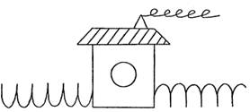

Тест «Рисунок школы»

Цель: определение отношения ребенка к школе и уровня школьной тревожности.
Ребенку дают лист А4, цветные карандаши и просят: «Здесь на листе бумаги нарисуй школу».
Беседа, уточняющие вопросы о нарисованном, комментарии записываются на обратной стороне рисунка.

Обработка результатов

Эмоциональное отношение к школе и учению оценивается по 3 показателям:
1) цветовая гамма;
2) линия и характер рисунка;
3) сюжет рисунка.

При анализе рисунка по каждому из этих показателей выставляется балльная оценка, затем баллы складываются.

1) Цветовая гамма:
2 балла – в рисунке преобладают яркие, чистые, светлые тона и их сочетания (желтый, светло-зеленый, голубой, т.д.)
0 баллов – рисунок выполнен в темных тонах (темно-коричневый, темно-зеленый, черный).
1 балл – в равной степени присутствуют светлые и темные тона.

2) Линия и характер рисунка:
2 балла – объекты прорисованы тщательно и аккуратно; используются длинные, сложные линии различной толщины, нет «разрывов» контура.
0 баллов – объекты изображены нарочито небрежно, схематично; линии двойные, прерывающиеся, одинаковой длины и толщины, слабая линия.
1 балл – в рисунке присутствуют обе характеристики.

3) Сюжет рисунка:
2 балла – симметричное изображение (рисунок школы занимает центральное место на листе);
наличие деталей и украшений, элементов декорирования, изображение различных предметов, оживляющих пейзаж (цветы, деревья, плакаты, флаги, занавески на окнах, др.);
изображение детей, идущих в школу или сидящих за партами, учителя и «процесса учения»;
время года – весна, лето (солнце, нет туч);
изображение светлого времени суток.
0 баллов – ассиметричность рисунка;
отсутствие деталей и украшений;
отсутствие людей или изображение детей, уходящих из школы;
время года – осень, зима (темное небо, идет дождь или снег);
время суток – ночь или вечер.

1 балл – обе характеристики присутствуют.

Анализ результатов

6-5 баллов – у ребенка сложилось эмоционально благополучное отношение к школе и учению, он готов к принятию учебных задач и взаимодействию с учителем.

4-2 балла – у ребенка есть некоторая тревога по поводу школьного обучения как незнакомой для него ситуации, необходимо расширить круг его знаний и представлений о школьно-учебной деятельности, формировать положительное отношение к учителю и одноклассникам; причинами тревог может быть нервозность и необдуманные высказывания взрослых, негативный опыт обучения в школе старших детей.

1-0 баллов – у ребенка явно выраженный страх перед школой, часто это приводит к неприятию учебных задач и отказу от учебной деятельности, трудностям в общении с учителем и одноклассниками.

Методика "Проставь значки"
Тестовое задание в этой методике предназначено для оценки переключения и распределения внимания ребенка. Перед началом выполнения задания ребенку показывают рисунок и объясняют, как с ним работать. Эта работа заключается в том, чтобы в каждом из квадратиков, треугольников, кружков и ромбиков проставить тот знак, который задан вверху на образце, т.е., соответственно, галочку, черту, плюс или точку.

Проведение методики
Ребенок непрерывно работает, выполняя это задание в течение двух минут, а общий показатель переключения и распределения его внимания определяется по формуле:
S=(0,5N – 2,8n)/120
где S — показатель переключения и распределения внимания;
N — количество геометрических фигур, просмотренных и помеченных соответствующими знаками в течение двух минут;
n — количество ошибок, допущенных во время выполнения задания. Ошибками считаются неправильно проставленные знаки или пропущенные, т.е. не помеченные соответствующими знаками, геометрические фигуры.

Оценка результатов
10 баллов - показатель S больше чем 1,00.
8-9 баллов - показатель S находится в пределах от 0,75 до 1,00.
6-7 баллов - показатель S располагается в пределах от 0,50 до 0,75.
4-5 баллов — показатель S находится в интервале от 0,25 до 0,50.
0-3 балла — показатель S находится в пределах от 0,00 до 0,25.

Выводы об уровне развития
10 баллов - очень высокий.
8-9 баллов - высокий.
6-7 баллов - средний.
4-5 баллов - низкий.
0-3 балла - очень низкий.

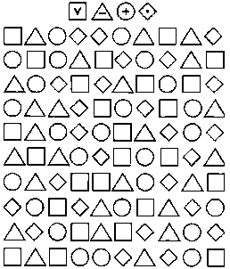
Рисуночный тест он “Красивый рисунок”
(Л.А. Венгер, Г. А. Цукерман).

Как и остальные графические методики, “Красивый рисунок” очень простой и охотно выполняется детками. Возрастные рамки почти не ограничены в том плане, когда ребенок уже может понять инструкцию “Нарисуй самый красивый рисунок. Все, что ты захочешь.” и пробовал ранее рисовать разными карандашами.
При проведении теста не нужно высказывать поясняющие и уточняющие само задание реплики. Вы усаживаете ребенка в удобное положение за столом, даете ему белый лист бумаги форматом А4 (если повернет по горизонтали – не страшно), цветные карандаши 12 или 24 цветов и даете инструкцию.
Особенность этой методики состоит в том, что вам нужно постараться расположить своего малыша к выполнению. Пусть тон ваших слов будет теплым и ласковым. Если отказывается или говорит: “Я не умею…”, ободрите его: “У тебя все получится!”.
Внимательно понаблюдайте, в какой последовательности берутся карандаши, с каким цветом ребенок работал в начале, а какими он закончил рисунок. Ведь во время рисования настроение может меняться. Чтобы не забыть – пометьте себе незаметно на листке это чередование.
Теперь сама интерпретация на тест “Красивый рисунок”.
Если ребенок чаще всего использует темные тона (сочетание черного с коричневым, и синим, и фиолетовым), это может говорить о: сниженном настроении, депрессивном или субдепрессивном внутреннем состоянии.
Если все количество многообразных цветовых решений сводится лишь к одному-двум цветам, причем чаще присутствует простой карандаш, если цветовая гамма рисунка бедная, штрихи еле заметны и яркость отсутствует, скорее всего, у вашего ребенка: снижение настроения, общее утомление или ослабленность на фоне текущей или недавней болезни, эмоциональное истощение после стресса, понижение общего уровня активности, легкие депрессивные признаки поведения.
Ваш ребенок рисует карандашами очень мягких и светлых оттенков, комбинируя их и сочетая с другими карандашами, близкими по цветовой гамме? У него может быть:
высокая чувствительность к окружающему его эмоциональному фону (ребенок остро реагирует на любые события и подолгу их “пережевывает” в себе), повышенная тревожность, неуверенность в самом себе.
Если в подборе цветовой гаммы наблюдается повышенная яркость, резкая контрастность, бросающаяся в глаза, линии и штрихи выполнены с сильным нажимом, возможно, ребенок ощущает:
высокую эмоциональную напряженность, повышенную тревожность,
стресс (использование ярко-красных и темно-красных карандашей приблизительно 70-90% над остальными цветовыми оттенками),
агрессивность и конфликтность с кем-либо.
Подобные чувства проявляются чаще всего как в ответ на что-то неприятное, произошедшее ранее с ребенком (обидели в садике, подрался с кем-то, не понят папой или мамой и т.д.), то есть, всегда имеется причина, вызванная психотравмирующей ситуацией.
Если в рисунке преобладают чистые и яркие цвета в разумном сочетании, без выраженного преобладании какого-то одного цвета над другим, если нажим карандаша умеренный, а использование темных оттенков оправдано для подчеркивания общей контрастности (например, обведенные черным колеса машины), можно говорить о: благоприятном психоэмоциональном состоянии ребенка, устойчивости к стрессу, хорошем творческом развитии в соответствии с возрастом.
Хорошо бы посмотреть и общее поведение ребенка во время выполнения теста “Красивый рисунок”. Есть ли интерес к заданию, воодушевление, отдельные реплики ребенка: “А теперь я нарисую вот эту собаку..”, “А это будет домик для девочки…”, “Это дождь… все мокро…” и т.п. Отмечайте, как ребенок выбирает сюжет (пусть даже самый простой) и удовлетворен ли он своим результатом?

Тест “Обведи контур”
Методика предназначена для диагностики уровня развития наглядно-действенного мышления детей 4-6 лет.

Детям показывают рисунок (№ 1 или № 2) и объясняют, что задание к этой методике заключается в том, чтобы с помощью карандаша или ручки как можно быстрее и как можно точнее воспроизвести на правой половине этого же рисунка тот контур, который представлен в его левой части.
Все линии необходимо стараться делать прямыми и точно соединить углы фигур. Желательно также, чтобы контуры фигур были воспроизведены в тех же самых местах, где они изображены на рисунках - образцах в левой части. Оцениваться в итоге выполнения задания будут аккуратность, точность и скорость работы.
Оценки даются в баллах в зависимости от скорости и качества (точности) выполнения задания.

Оценка результатов теста
10 баллов - ребенок затратил на выполнение всего задания меньше чем 90 сек, причем все линии на рисунке прямые и точно соединяют углы фигур. Все линии следуют точно по заданным контурам
8-9 баллов - на выполнение задания ушло от 90 до 105 сек. При этом имеет место хотя бы один из следующих недостатков: одна или две линии не являются вполне прямыми; в двух или в трех случаях начертанные линии не вполне правильно соединяют углы фигур; от двух до четырех линий выходят за пределы контура; от четырех до пяти углов соединены неточно.
6-7 баллов - на выполнение всего задания в целом ушло от 105 до 120 сек. При этом дополнительно обнаружен хотя бы один из следующих недочетов: три или четыре линии непрямые; от четырех до шести углов соединены не вполне точно; от пяти до шести линий выходят за пределы контура; от шести до семи углов соединены не вполне точно.
4-5 баллов - на выполнение задания затрачено от 120 до 135 сек. Имеется хотя бы один из следующих недочетов: пять или шесть линий не являются вполне прямыми; от семи до десяти углов соединены не вполне правильно; есть семь или восемь линий, которые не являются вполне прямыми; имеется от восьми до десяти углов, которые соединены не вполне точно.
2-3 балла - на выполнение задания ушло от 135 до 150 сек. Отмечен хотя бы один из следующих недостатков: от семи до десяти линий непрямые; от одиннадцати до двадцати углов соединены не вполне правильно; от девяти до восемнадцати линий выходят за пределы контура; от одиннадцати до семнадцати углов соединены не вполне правильно.
0-1 балл - на выполнение задания ушло более 150 сек. Почти все линии, за исключением одной или двух, не являются прямыми; почти все углы, за исключением одного или двух, соединены неправильно.
Выводы об уровне развития наглядно-действенного мышления:

10 баллов - очень высокий.
8-9 баллов - высокий.
4-7 баллов - средний.
2-3 балла - низкий.
  - балл - очень низкий.

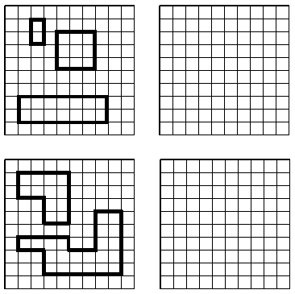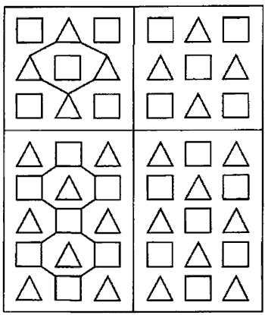

Методика «Лесенка»
Данная методика предназначена для выявления системы представлений ребёнка о том, как он оценивает себя сам, как, по его мнению, его оценивают другие люди и как соотносятся эти представления между собой.
Цель исследования: определить особенности самооценки ребёнка (как общего отношения к себе) и представлений ребёнка о том, как его оценивают другие люди.
Материал и оборудование: Лестница, нарисованная на листе бумаги формата А4, фигурка человечка, лист бумаги, цветные карандаши.
Процедура исследования: Методика проводится индивидуально или в группе. Процедура исследования представляет собой беседу с ребёнком с использованием определённой шкалы оценок, на которой он сам помещает себя и предположительно определяет то место, куда его поставят другие люди.
Проведение теста: Ребенку дают листок с нарисованной на нём лестницей и объясняют значение ступенек. Важно проследить, правильно ли понял ребёнок ваше объяснение. В случае необходимости следует повторить его. После этого задают вопросы, ответы записывают.
Инструкция. «Посмотри на эту лесенку. Видишь, тут стоит мальчик или девочка. На ступеньку выше (показываю) ставят хороших детей, чем выше ступенька, тем лучше детки. А на самой верхней ступеньке – самые хорошие ребята. На какую ступеньку ты поставишь себя сам. Нарисуй на этой ступеньке кружочек красного цвета.
На какую ступеньку тебя поставит мама? Нарисуй на этой ступеньке кружочек зеленого цвета. При этом можно на одной ступеньке рисовать несколько кружочков.
На какую ступеньку тебя поставит папа? На этой ступеньке нарисуйте кружочек синего цвета. Помните, что на одной ступеньке можно рисовать не один кружочек.
На какую ступеньку поставит тебя учительница в школе. Там нарисуйте кружочек желтого цвета.
На какую ступеньку поставила бы тебя я. Там нарисуй кружочек коричневого цвета.
Анализ результатов: Прежде всего, обращают внимание, на какую ступеньку ребёнок сам себя поставил. Считается нормой, если дети этого возраста ставят себя на ступеньку «очень хорошие» и даже «самые хорошие» дети. В любом случае это должны быть верхние ступеньки, так как положение на любой из нижних ступенек (а уж тем более на самой нижней) говорит не об адекватной оценке, но об отрицательном отношении к себе, неуверенности в собственных силах. Это очень серьёзное нарушение структуры личности, которое может привести к депрессиям, неврозам у детей. Как правило, это связано с холодным отношением к детям, отвержением или суровым, авторитарным воспитанием, при котором обесценивается сам ребёнок, который приходит к выводу, что его любят только тогда, когда он хорошо себя ведёт. А так как дети не могут быть хорошими постоянно и уж тем более не могут соответствовать всем притязаниям взрослых, выполнять все их требования, то, естественно, дети в этих условиях начинают сомневаться в себе, в своих силах и в любви к ним родителей. Также не уверены в себе и в родительской любви дети, которыми вообще не занимаются дома. Таким образом, как мы видим, крайнее пренебрежение ребёнком, как и крайний авторитаризм, постоянная опека и контроль, приводят к сходным результатам.
Конкретно об отношении родителей к ребёнку и их требованиях говорят ответы на вопрос о том, куда их поставят взрослые - папа, мама, воспитательница. Для нормального, комфортного самоощущения, которое связано с появлением чувства защищённости, важно, чтобы кто-то из взрослых поставил ребёнка на самую высокую ступеньку. В идеале, сам ребенок может поставить себя на вторую ступеньку сверху, а мама (или кто-то другой из родных) ставит его на самую высокую ступеньку.

Исследование самооценки ребенка с помощью методики «Лесенка»
Способ выполнения задания | Тип самооценки
1. Не раздумывая, ставит себя на самую высокую ступеньку; считает, что мама оценивает его также; аргументируя свой выбор, ссылается на мнение взрослого: «Я хороший. Хороший и больше никакой, это мама так сказала». | Неадекватно завышенная самооценка
2. После некоторых раздумий и колебаний ставит себя на самую высокую ступеньку, объясняя свои действия, называет какие-то свои недостатки и промахи, но объясняет их внешними, независящими от него, причинами, считает, что оценка взрослых в некоторых случаях может быть несколько ниже его собственной: «Я, конечно, хороший, но иногда ленюсь. Мама говорит, что я неаккуратный». | Завышенная самооценка
3. Обдумав задание, ставит себя на 2-ю или 3-ю ступеньку, объясняет свои действия, ссылаясь на реальные ситуации и достижения, считает, что оценка взрослого такая же либо несколько ниже. | Адекватная самооценка
4. Ставит себя на нижние ступеньки, свой выбор не объясняет либо ссылается на мнение взрослого: «Мама так сказала». | Заниженная самооценка
Если ребенок ставит себя на среднюю ступеньку, это может говорить о том, что он либо не понял задание, либо не хочет его выполнять. Дети с заниженной самооценкой из-за высокой тревожности и неуверенности в себе часто отказываются выполнять задание, на все вопросы отвечают: «Не знаю». Дети с задержкой развития не понимают и не принимают это задание, действуют наобум.
Неадекватно завышенная самооценка свойственна детям младшего и среднего дошкольного возраста: они не видят своих ошибок, не могут правильно оценить себя, свои поступки и действия.
Самооценка детей 6-7-летнего возраста становится уже более реалистичной, в привычных ситуациях и привычных видах деятельности приближается к адекватной. В незнакомой ситуации и непривычных видах деятельности их самооценка завышенная.
Заниженная самооценка у детей дошкольного возраста рассматривается как отклонение в развитии личности.
